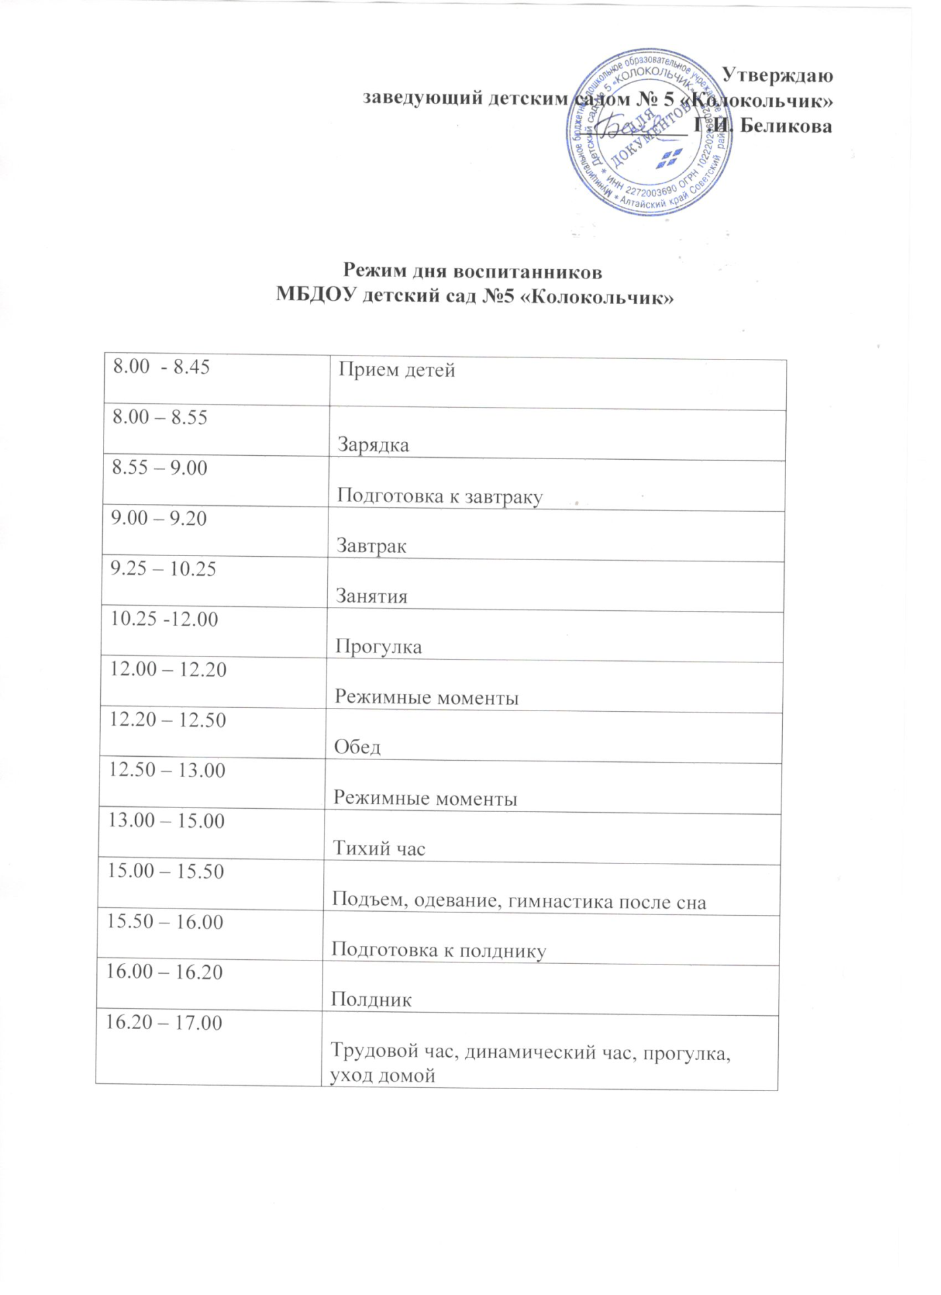

**Утверждаю**

**заведующий детским садом № 5 «Колокольчик»**

**__________ Г.И. Беликова**

**Режим дня воспитанников**

**МБДОУ детский сад №5 «Колокольчик»**

|  |  |
| --- | --- |
| 8.00 - 8.45 | Прием детей |
| 8.00 – 8.55 | Зарядка |
| 8.55 – 9.00 | Подготовка к завтраку |
| 9.00 – 9.20 | Завтрак |
| 9.25 – 10.25 | Занятия |
| 10.25 -12.00 | Прогулка |
| 12.00 – 12.20 | Режимные моменты |
| 12.20 – 12.50 | Обед |
| 12.50 – 13.00 | Режимные моменты |
| 13.00 – 15.00 | Тихий час |
| 15.00 – 15.50 | Подъем, одевание, гимнастика после сна |
| 15.50 – 16.00 | Подготовка к полднику |
| 16.00 – 16.20 | Полдник |
| 16.20 – 17.00 | Трудовой час, динамический час, прогулка, уход домой |